HRAST PLUTOVEC je značilno zimzeleno drevo v Južni Evropi. Iz njegove skorje pridobivajo pluto. Drevo zraste do 20 m visoko. Lubje debla in močnejših vej ima do 20 cm debelo plast plute. Gojijo ga v severni Afriki, kjer ga imenujejo božje drevo, na Portugalskem, tudi Španiji, južni Franciji in Siciliji.
Potrebno je poudariti, da je za pridobivanje plute značilno, da se ne podira celih dreves, ampak se iz hrastov plutovcev zgolj olupi skorjo. Prvič se jo olupi potem, ko je drevo staro 25 let. Nato pa samo vsakih 9 let, katerih je potrebnih, da zraste nova, kakovostna skorja. Tako se samih dreves popolnoma nič ne poškoduje.
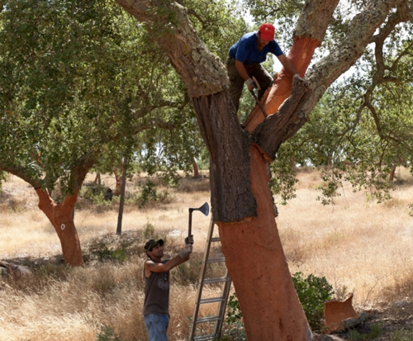
PRIDOBIVANJE PLUTE-LUPLJENJE SKORJE
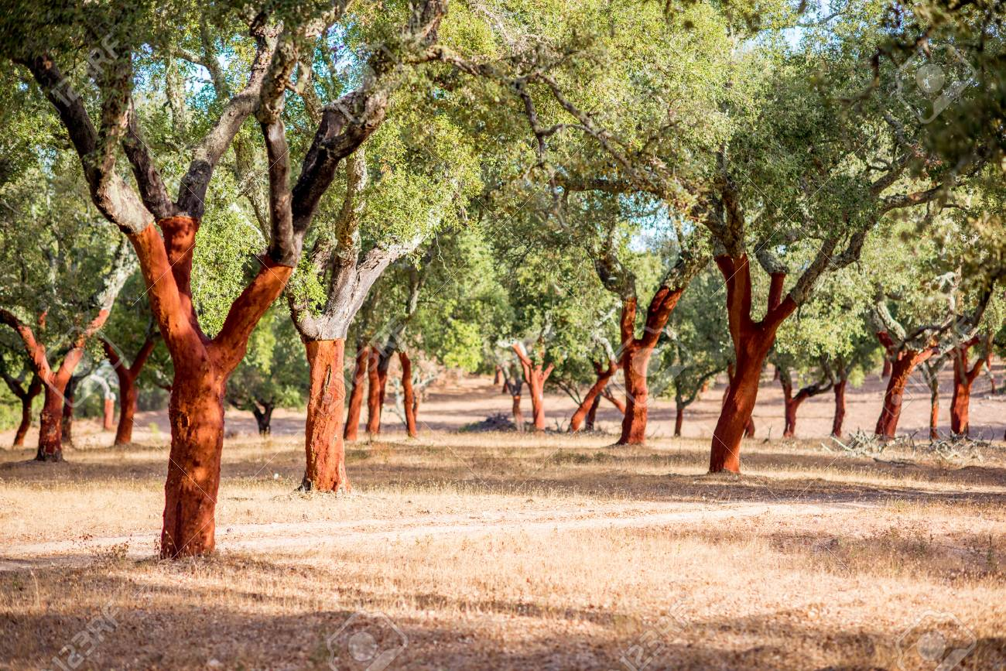
NASAD PLUTOVCEV
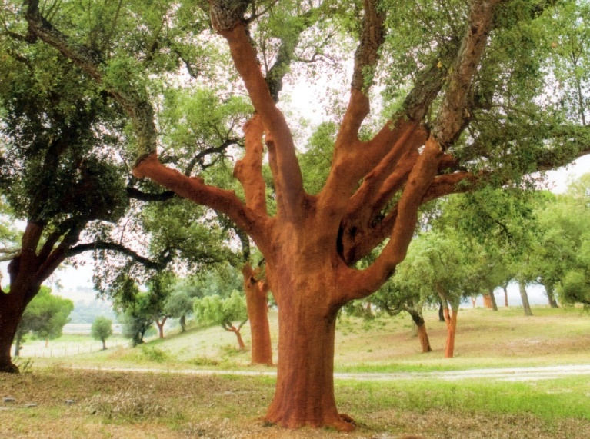
HRAST PLUTOVEC

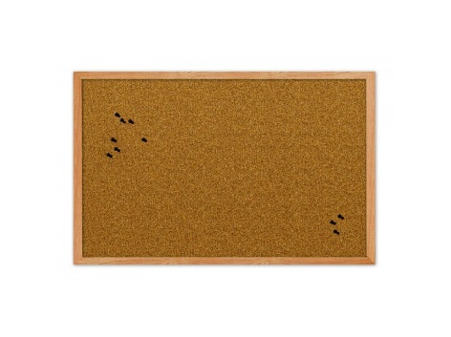
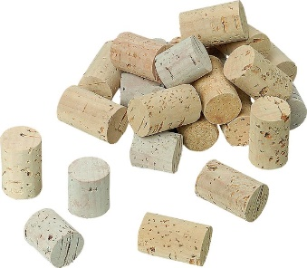
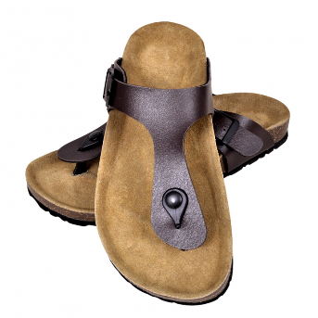

IZDELKI IZ PLUTE

BIKOBORBA je boj med človekom in bikom, katerega cilj je podrediti žival v okviru določenih pravil, smernic in kulturnih pričakovanj. Glede na državo se bikoborbe in njihov potek močno razlikujejo – včasih gre za izvajanje akrobacij okoli bika, spet drugič pa je cilj zgrabiti predmet z bikovega hrbta. BIKOBORCI ali MATADORJI v areni krotijo bika, kar pa nikakor ni le mahanje z rdečo zastavo, temveč je njihov nastop sestavljen iz natančnih gibov in zamahov, s katerimi dražijo bika.
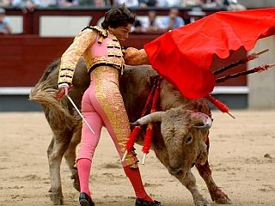
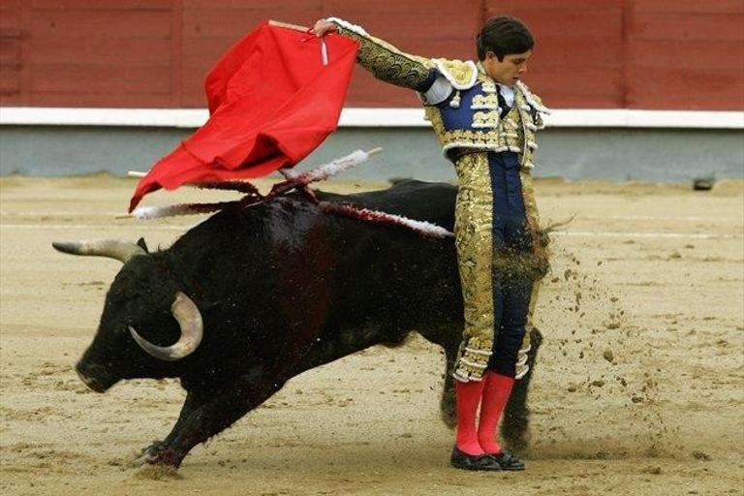
BIKOBORBA

MADRID je glavno in največje mesto Španije. Prebivalstvo mesta šteje približno 3,3 milijona. To je tretje največje mesto v Evropski uniji za Londonom in Berlinom.
Mesto se nahaja ob reki Manzanares. Kot glavno mesto Španije, sedež vlade in prebivališča španskega kralja, je Madrid tudi politično, gospodarsko in kulturno središče Španije.
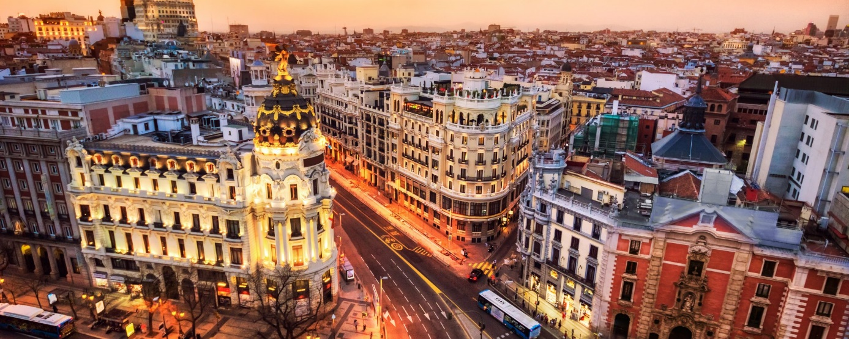
MADRID PONOČI
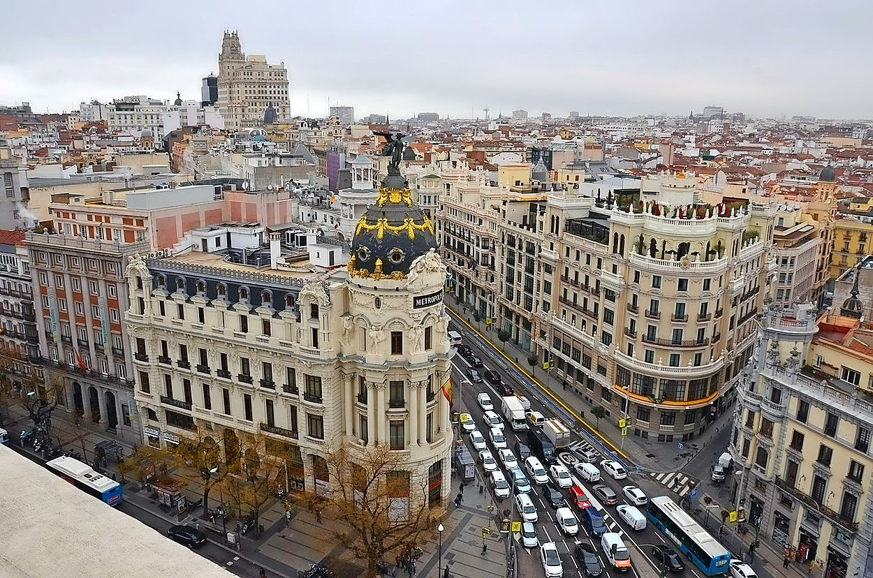
MADRID PODNEVI
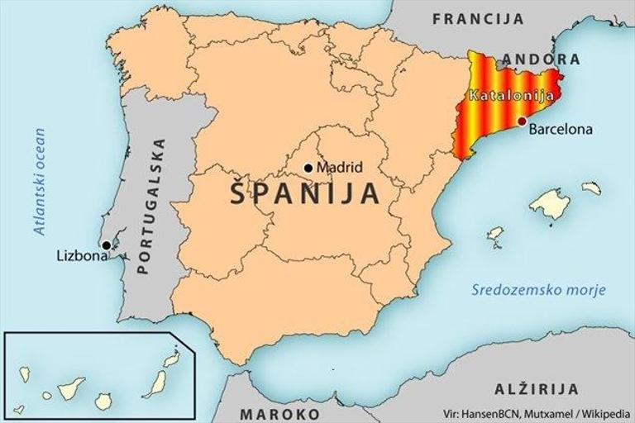
ZEMLJEVID ŠPANIJE IN OKOLIŠKIH DRŽAV
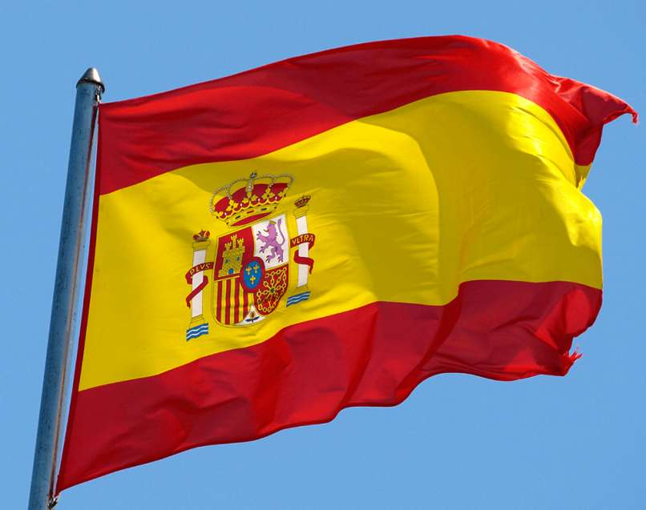
ŠPANSKA ZASTAVA

